ИНФОТЕХ IVT-Long IP
Удлинитель Ethernet по одной паре проводов до 1700 метров

Новые удлинители IVT-Long IP разработаны компанией ИНФОТЕХ в соответствии со стандартами промышленного SPE Ethernet и предназначены для передачи данных Ethernet со скоростью 10Mb/s Full Duplex по любым двум проводам, в т.ч. по коаксиальному кабелю, телефонной паре, двум ТПП или UTP проводам и т.п. на расстояние до 1700 метров.
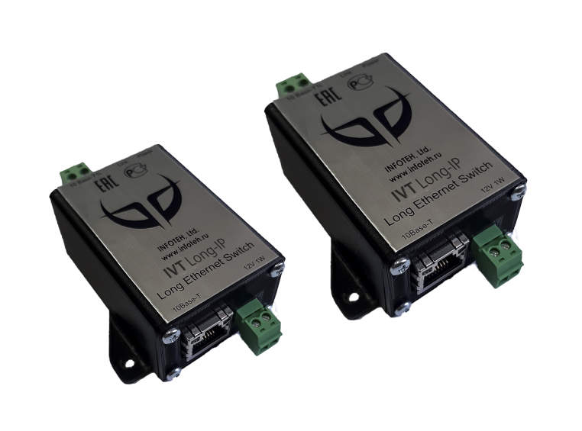
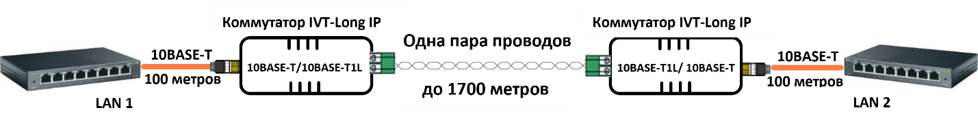
В комплект удлинителя входят два идентичных коммутатора, каждый с одним портом для подключения к сети обычного Ethernet и одним портом по технологии однопарного Single-Pair Ethernet (SPE) для подсоединения к линии. Скорость передачи данных - фиксированная 10Mb/s Full Duplex на всем протяжении линии. Расстояние передачи зависит от толщины проводников и составляет 1700 метров для пары проводов с диаметром 1,63 мм. (14AWG) и 1000 метров для пары проводов с диаметром 0.511 мм. (24AWG).
Рис.1 Соединение с помощью удлинителя IVT-Long IP удаленных сегментов сети Ethernet по двум проводам

Ключевые характеристики IVT-Long IP
- Удлинитель Ethernet по двум проводам
- Расстояние передачи данных (макс.) - до 1700 метров
- Фиксированная скорость 10 Mb/s Full Duplex
- Поддержка стандартов IEEE 802.3i, 802.3cg-2019
- Не требует настроек
- Не зависит от полярности проводов по линии
- Индикация состояния
- Питание – 12VDC, 0,5W
- Габариты 90х65х3мм.
- Промышленный температурный диапазон: -40…+85° C.

Преимущества IVT-Long IP:
- IP-сегменты до 1700 метров без каскадирования
С помощью удлинителей IVT-Long IP по одной паре проводов могут быть объединены территориально разнесенные сегменты сети Ethernet и подключены новые IP-устройства на расстоянии до 1700 метров* без каскадирования. Возможно последовательное подключение 46 удлинителей и соответственно практически неограниченное общее расстояние передачи данных.
Тип кабеля | Расстояние передачи, метры
AWG 14 | 1700
SAT 703 | 1500
RG 59 | 1200
UTP Cat 6, Ø 6,3мм | 1100
ЭТПП, Ø 5мм | 1000
UTP Cat 5e, Ø 5 мм | 1000
UTP Cat 3, Ø 4 мм | 800

Таблица 1. Расстояние передачи данных Ethernet с помощью удлинителя IVT-Long IP по различным парам проводов
- Простая IP- модернизация
С помощью удлинителей IVT-Long IP по уже проложенным и существующим коаксиальным кабелям, витым парам и др. проводам в рамках модернизации старых аналоговых систем могут быть подключены новые IP-камеры, новые IP-контроллеры, новые элементы охранной сигнализации, систем освещения и различные датчики IoT.
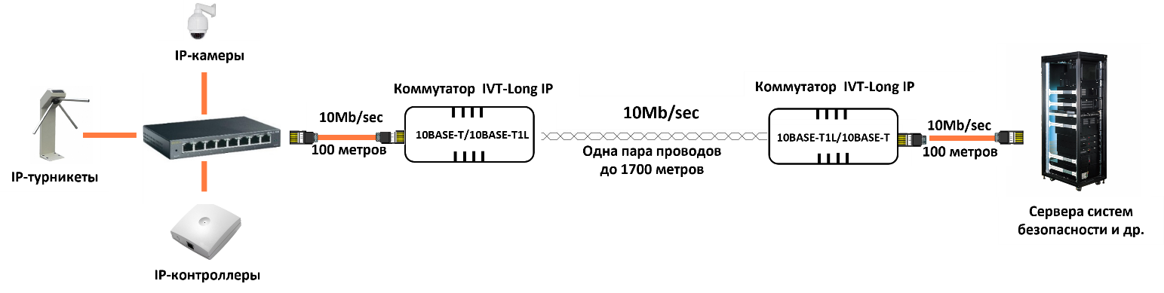
Рис.2 Подключение с помощью удлинителя IVT-Long IP (1700m) IP-устройств по двум проводам до 1700 м.

- Простая установка
Удлинители IVT-Long IP не требуют настроек, драйверов и обязательного соблюдения полярности проводов по линии, что обеспечивает быстрое и простое их подключение.
- Простое управление
На панели устройств IVT-Long IP расположены индикаторы, которые информируют пользователей о состоянии устройств и упрощают процесс поиска и устранения неисправности.
- Высокая надежность
Удлинители IVT-Long IP обладают двухпроводным интерфейсом управления MDIO с автоматическим выбором ведущего/ведомого, поддержкой режима проверки IEEE и диагностики целостности кабеля, что обеспечивает максимальную отказоустойчивость при эксплуатации даже в тяжелых условиях эксплуатации. Уровень напряжении сигналов передачи 1V и минимальное энергопотребление 0,5W обеспечивает возможность применения коммутаторов во взрывоопасных приложениях.
- Экономия средств
Применение удлинителей IVT-Long IP открывает новые, ранее не доступные варианты построения сетей Ethernet и подключения удаленных IP-устройств и при этом позволяет существенно сэкономить время и денежные средства при внедрении.
Многолетний опыт разработки и производства позволяет компании ИНФОТЕХ гарантировать высокий уровень качества и надежности выпускаемого оборудования, а также обеспечить поставку оборудования в любом количестве и в срок. Закажите удлинители IVT-Long IP прямо сейчас в онлайн магазине https://shop.infoteh.ru/.

Подробнее об однопарном ETHETNET на сайте https://ivt.infoteh.ru/
и по тел. +7 (812) 321-4680 ; E-mail: system@infoteh.ru

